**Phạm Thị Kim Ngọc**

**B2011981**

**Bài thực hành 4**

1. **Bạn hãy chạy tất cả các lệnh hướng dẫn ở trên và chụp lại màn hình kết quả.**

* Tạo Cookies:

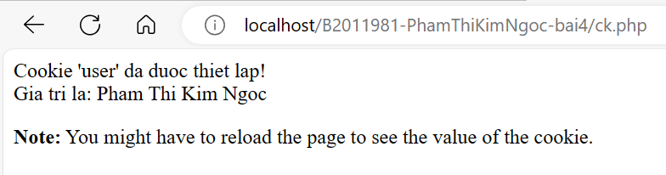

* Tạo 1 trang đăng ký người dùng với mật khẩu được mã hóa:

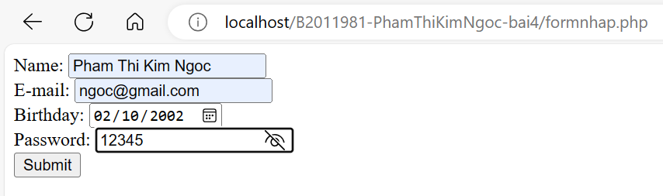

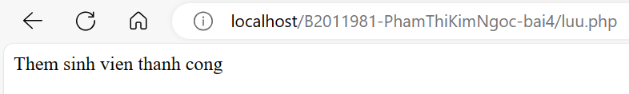

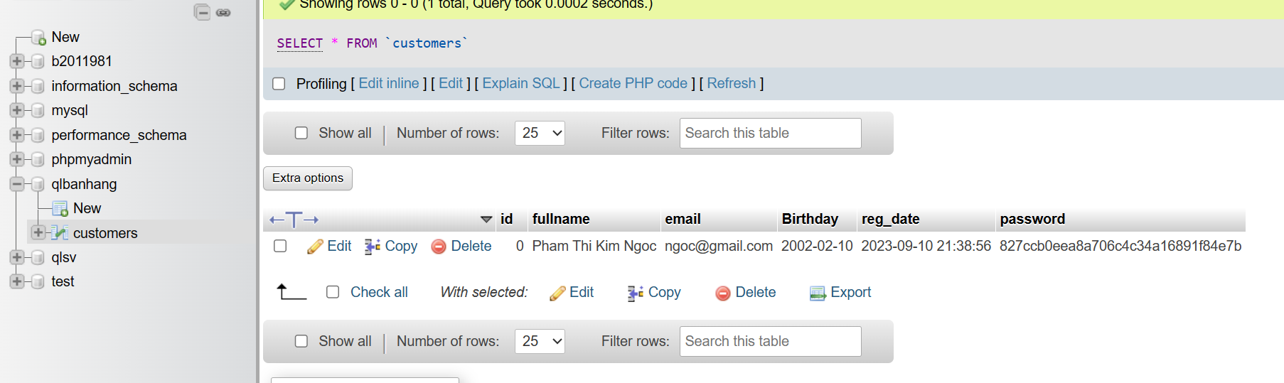

* Tạo form đăng nhập:

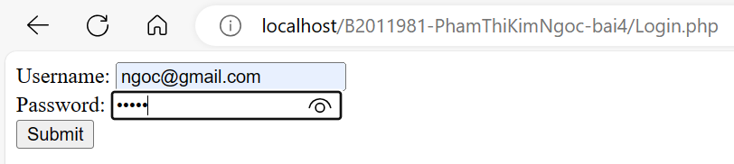

→ Khi đăng nhập đúng:

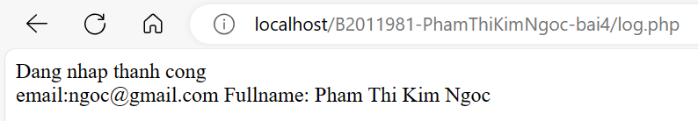

→ Khi đăng nhập sai:



* Dùng Cookies lưu lại tên đăng nhập, email và điều hướng:

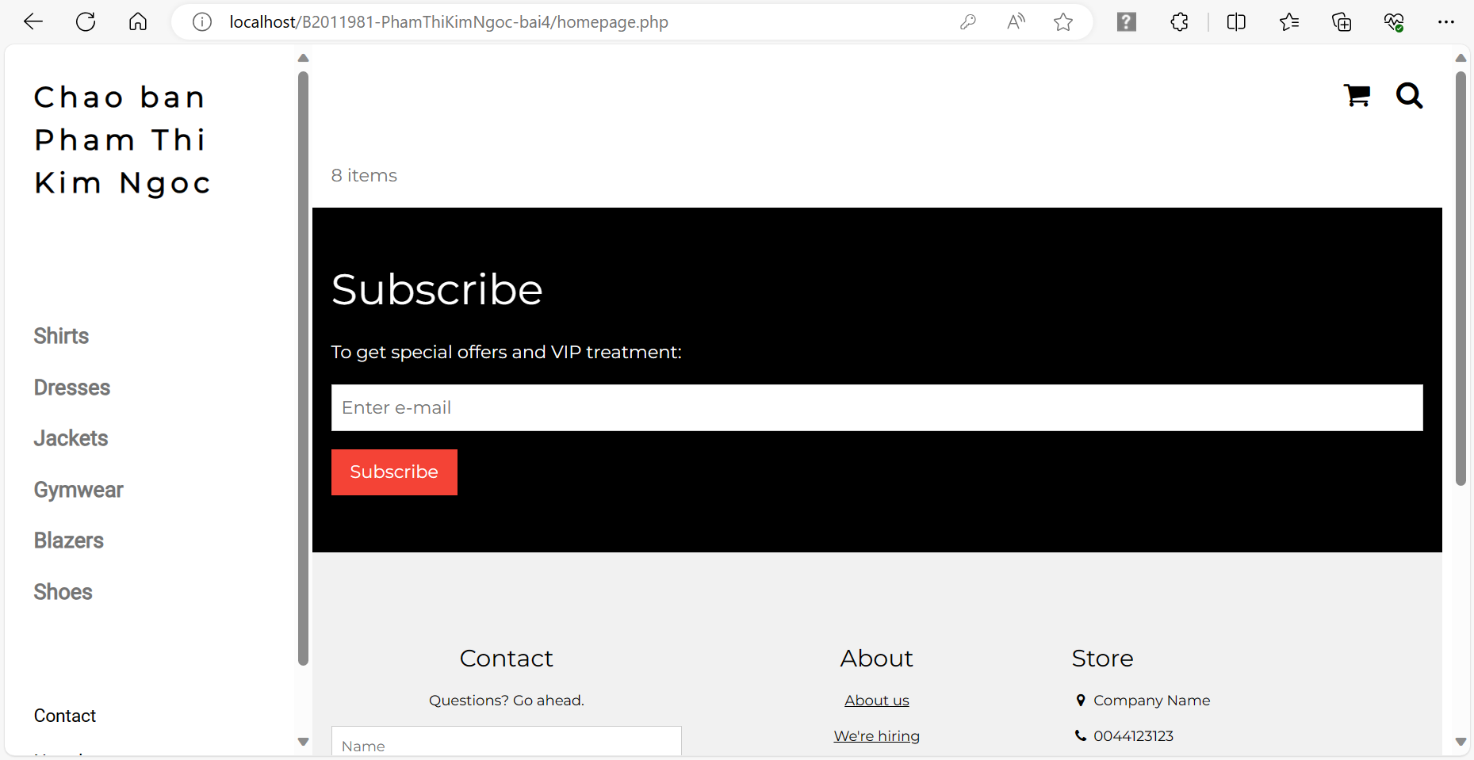

* Upload tập tin:

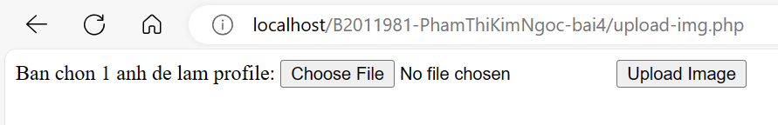

* Upload ảnh và lưu dữ liệu về ảnh trong CSDL:

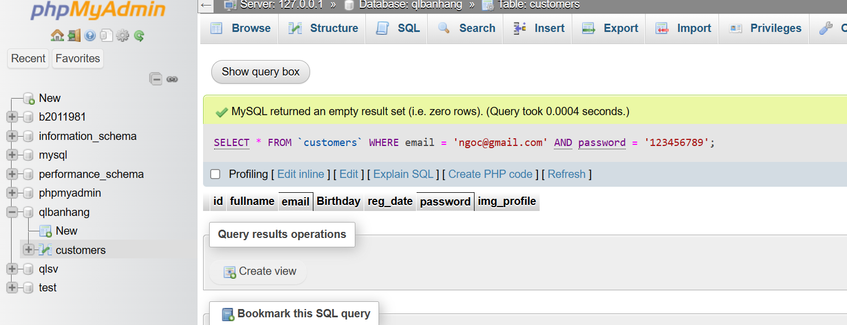

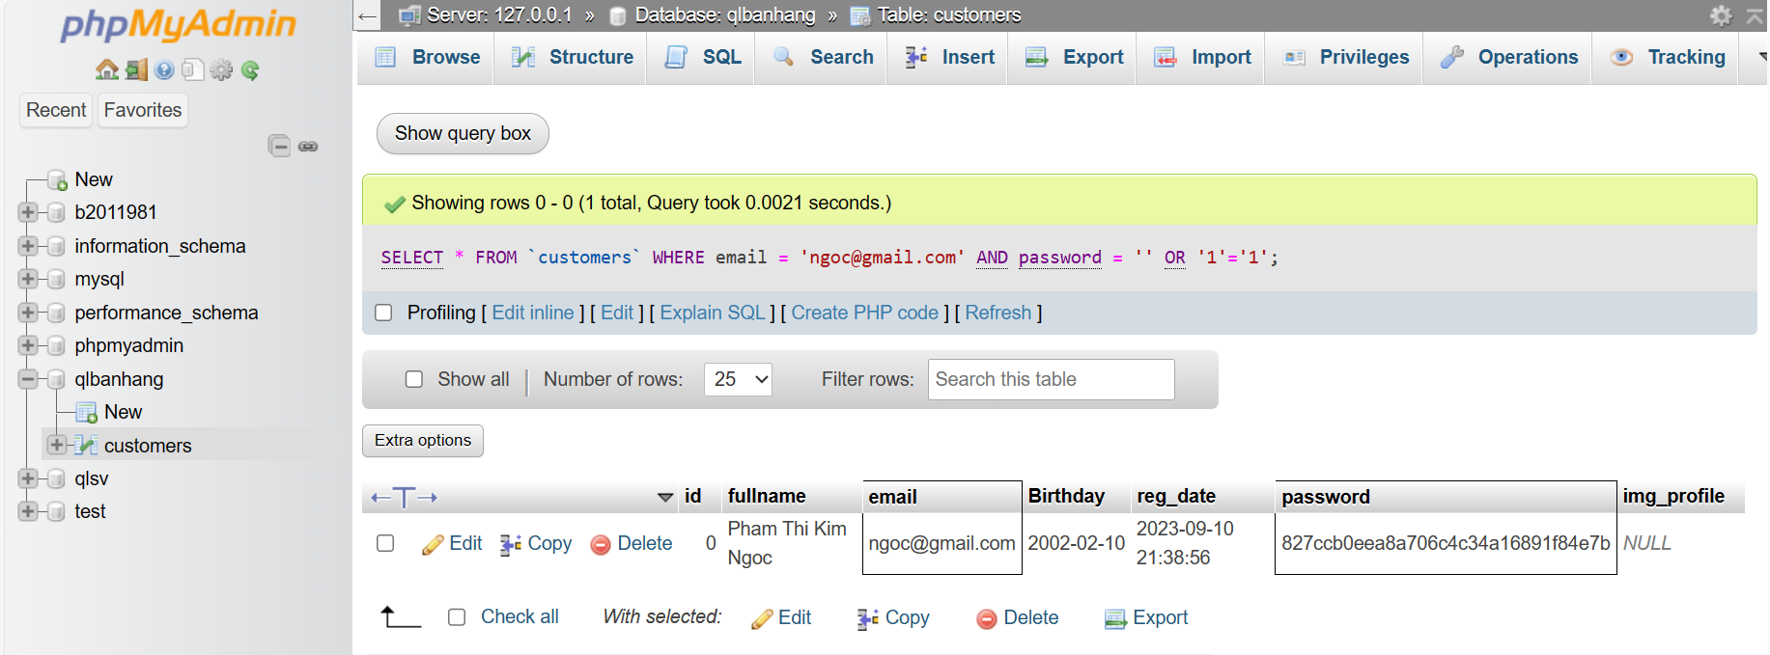

* Upload file csv và đọc dữ liệu vào mảng:

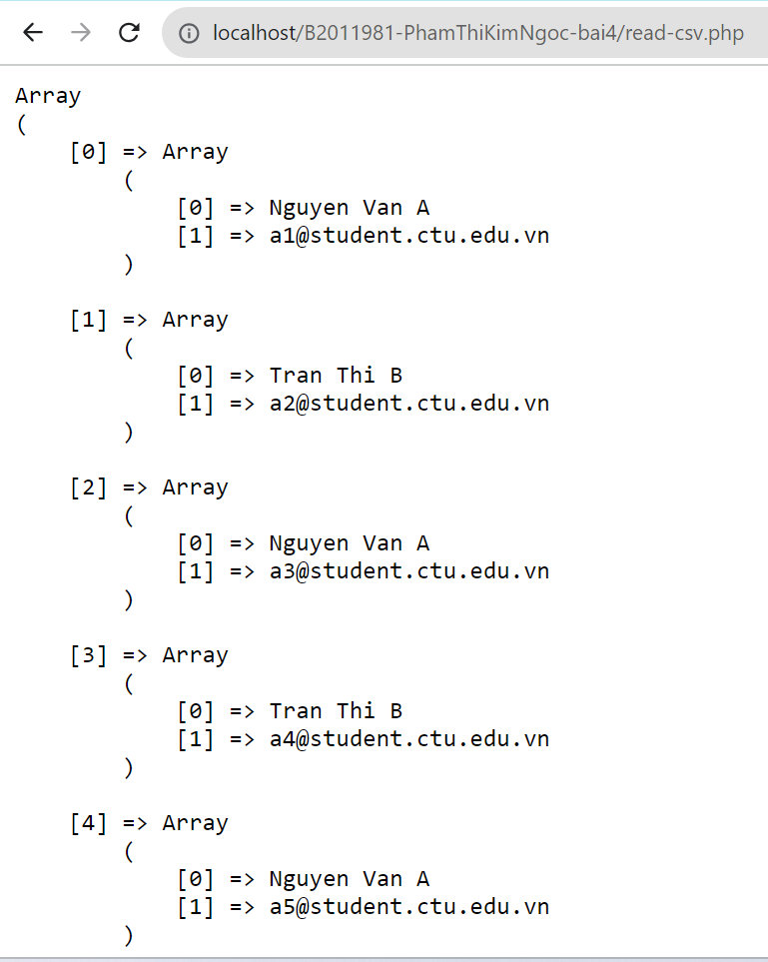

1. **Trong vài trường hợp, hacker có thể sử dụng các kỹ thuật SQL Injection để hack hệ thống của bạn. Bạn hãy trình bày SQL Injection là gì và thử các ví dụ trình bày trong [1]. Ứng dụng kỹ thuật đó vào trang đăng nhập mà bạn đã tạo, chụp lại các kết quả.**

* SQL Injection là kỹ thuật cho phép những hacker lợi dụng lỗ hỏng từ việc kiểm tra dữ liệu đầu vào trong các ứng dụng web và thông báo lỗi của hệ quản trị CSDL trả về để inject và thi hành các câu lệnh SQL bất hợp pháp.

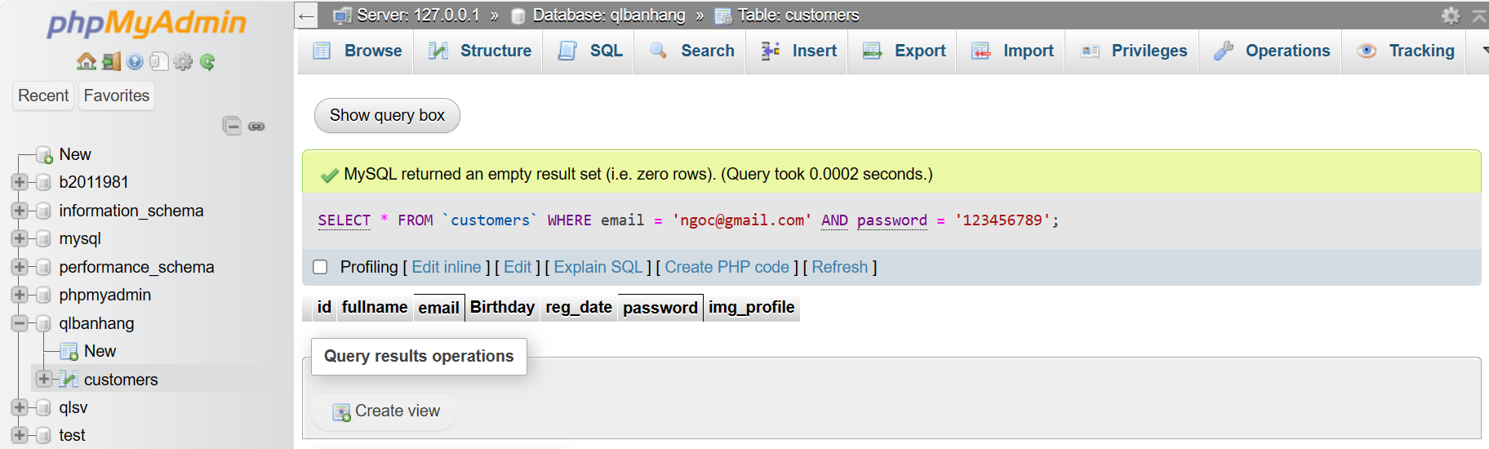

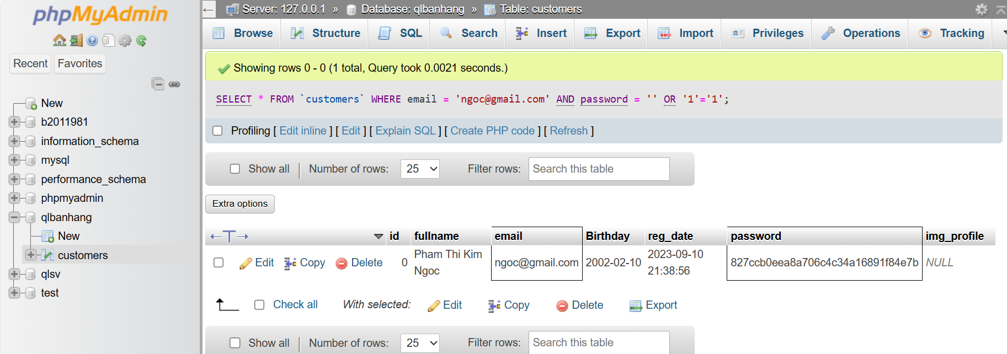

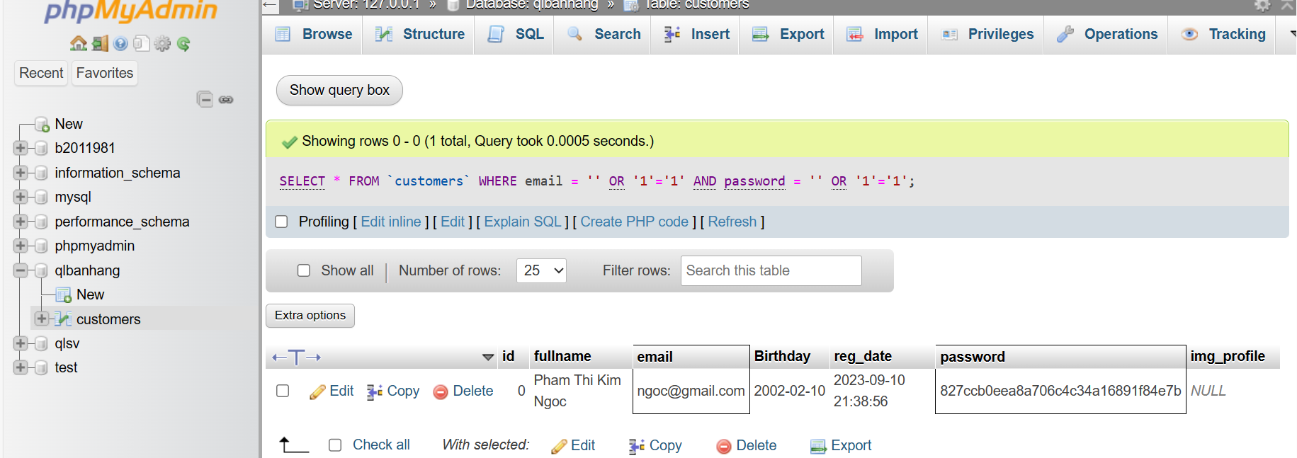

1. **Dựa vào link[2], bạn hãy cho biết Cookie là gì, diễn giải ý nghĩa các tham số trong setcookie(). Cách lưu, lấy, xóa giá trị trong cookie.**

* Cookie là tệp nhỏ máy chủ nhúng vào máy tính của người dùng. Mỗi khi một máy tính yêu cầu một trang bằng trình duyệt nó cũng sẽ gửi cookie.
* Ý nghĩa các tham số trong setcookie(name, value, expire, path, domain, secure, httponly);
* Name: thiết lập tên cookie và được lưu trong biến môi trường là http_cookie_vars. Được sử dụng khi truy cập vào cookie.
* Value: thiết lập giá trị biến name và là nội dung người dùng muốn lưu trữ.
* Expire: hạn sử dụng cookie được tính bằng giây. Sau thời gian này cookie không thể truy cập. Nếu tham số không được thiết lập thì cookie sẽ tự động hết hiệu lực khi trình duyệt đóng.
* Path: xác định các thư mục mà cookie có hiệu lực.
* Domain: xác định tên miền.
* Secure: sử dụng kết nối bảo mật được mã hóa.
* Httponly: cookie chỉ được thao tác bởi server mà không bị thao tác bởi các script phía người dùng.
* Cách lưu, lấy, xóa giá trị trong cookie
* Lưu: setcookie(“name”, “value”, time() + 600, “/”);

echo “”;

* Lấy: if(isset($_COOKIE[“name”])){

echo “ ” .$_COOKIE[“name”];

} else {

echo “”;

}

* Xóa: setcookie(“name”, “”, time() - 60, “/”, “”, 0);

*Nguồn:* [*https://agola.vn/cookie-trong-php/*](https://agola.vn/cookie-trong-php/)

1. **Dựa vào link[3], bạn hãy cho biết Session dùng để làm gì. Cách lưu, lấy, xóa giá trị trong Session.**

* Session: lưu trữ và phục hồi thông tin cho các phiên truy cập của người dùng trên nhiều trang khác nhau.
* Cách lưu, lấy, xóa giá trị trong Session
* Lưu: $_SESSION[name] = value;
* Lấy: ob_start();

session_start();

$_SESSION[‘name’] = value;

echo $_SESSION[‘name’];

* Xóa: unset($_SESSION[‘name’]);

*Nguồn:* [*https://unitop.com.vn/session-php.html/*](https://unitop.com.vn/session-php.html/)

1. **Bạn hãy so sánh Cookie và Session.**

| Cookie | Session |
| --- | --- |
| Lưu trữ trên trình duyệt người dùng | Không được lưu trữ trên trình duyệt người dùng |
| Dữ liệu được lưu trữ ở máy khách | Dữ liệu được lưu trữ máy chủ |
| Dữ liệu dễ dàng sửa đổi khi đổi khi được lưu trữ ở phía máy khách | Dữ liệu không dễ dàng sửa đổi vì được lưu trữ ở phía máy chủ |
| Dữ liệu có sẵn trong trình duyệt cho đến khi hết hạn | Dữ liệu có sẵn cho trình duyệt chạy. Sau khi đóng trình duyệt sẽ mất thông tin |

*Nguồn:* [*https://viblo.asia/p/cookie-va-session-07LKXEvEZV4*](https://viblo.asia/p/cookie-va-session-07LKXEvEZV4)

1. **Chỉnh sửa các đoạn gán, khởi tạo, lấy giá trị cookie trong log.php và homepage.php thay bằng cách dùng Session. Tạo tập tin thoat.php để xóa các giá trị trong session, cookie thực hiện chức năng log out khỏi hệ thống.**

Nộp lên Classroom.

1. **Bạn hãy tạo form sua_mk.php cho phép người dùng chỉnh sửa mật khẩu sau khi đăng nhập. Yêu cầu gồm 3 input: ô để nhập mật khẩu cũ, 1 ô để nhập mật khẩu mới, 1 ô cho phép nhập mật lại mật khẩu mới. Khi nhập xong cần đảm bảo: mật khẩu cũ là khớp với CSDL đang lưu, 2 ô nhập mật khẩu mới phải khớp với nhau và không giống với mật khẩu cũ, nếu đáp ứng điều kiện thì tiến hành băm mật khẩu với md5 và lưu mật khẩu mới vào CSDL.**

Nộp lên Classroom.

1. **Bạn đọc trong[4] để tìm hiểu và mô tả các cơ chế, các hàm/thủ tục để thực hiện việc upload.**

* Định dạng cấu hình tệp được tải lên.
* Tạo biểu mẫu cho hình ảnh muốn tải
* Đảm bảo biểu mẫu sử dụng method = “post”
* Cần thuộc tính sau enctype = “multipart/form-data”. Chỉ định loại nội dung sẽ được sử dụng khi gửi biểu mẫu

→ Nếu không có những yêu cầu trên, tệp tải sẽ không hoạt động.

* Tạo tập php tải tệp lên
* $target_dir = “/uploads/” chỉ định thư mục tệp được đặt
* $target_file chỉ định hướng dẫn tệp được tải lên
* $uploadOk = 1 chưa được sử dụng (sử dụng sau)
* $imageFileType giữ phần mở rộng tệp
* Kiểm tra tệp tồn tại chưa
* Kích thước tệp giới hạn
* Loại tệp giới hạn
* Hoàn thành tải tệp lên

1. **Bạn hãy đọc[5], mô tả chức năng của hàm này và các tham số trong hàm (tham khảo thêm từ read-csv.php).**

* Đọc một tập tin thành một mảng.
* Mỗi phần tử mảng chứa một dòng từ tệp, với kí tự dòng mới và kí tự tham số được đính kèm.

1. **Bạn hãy tạo 1 tập tin csv ít nhất 10 dòng dữ liệu với các cột dữ liệu như bảng customer trong csdl qlbanhang. Tạo tập tin upload-csv.php với giao diện cho phép upload các tập tin csv, và tập tin upload-csv-processing để xử lý nút xử lý sự kiện upload file csv và đưa dữ liệu vào bảng customers trong CSDL. Gợi ý:** 
   * **Xem cấu trúc của bảng customer, mở excel và nhập liệu lưu lại với định dạng CSV.**
   * **Tham khảo upload-img.php để thiết kế giao diện upload file**
   * **Tham khảo upload-csdl.php để thiết kế action xử lý việc upload file, chú ý chỉnh sửa loại tập tin chấp nhận các file csv. Tham khảo: [6],[7]. Ở đoạn sau khi upload thành công, bạn lấy tên file vừa upload đưa vào hàm đọc tập tin. Bạn tham khảo read-csv.php chỉnh sửa đọc dữ liệu từ csv đưa vào mảng để lần lượt thực hiện insert từng dòng dữ liệu trong csv vào CSDL.**

Nộp lên Classroom.

1. <https://www.w3schools.com/sql/sql_injection.asp>
2. <https://www.w3schools.com/php/php_cookies.asp>
3. <https://www.w3schools.com/php/php_sessions.asp>
4. <https://www.w3schools.com/php/php_file_upload.asp>
5. <https://www.w3schools.com/php/func_filesystem_file.asp>
6. <https://www.php.net/manual/en/features.file-upload.post-method.php>,
7. https://stackoverflow.com/questions/6654351/check-file-uploaded-is-in-csv-format